MANUAL DE USUARIO

CITY-V4

**MANUAL DE USUARIO – CITY-V4**

**Convenios de Pago**

Informática y Tributos SAS ®

Ninguna parte de esta obra puede ser reproducida de ninguna forma o por cualquier medio - gráfico, electrónico mecánico, incluyendo fotocopias, grabación o almacenamiento de información y sistemás de recuperación de información - sin la autorización por escrito de la editorial.

Los productos que se mencionan en este documento pueden ser marcas comerciales y/o marcas registradas de sus respectivos propietarios. El editor y el autor no pretenden estas marcas.

Si bien todas las precauciones se han tomado en la preparación de este documento, el editor y el autor no asumen responsabilidad alguna por errores u omisiones, ni de daños que resulten del uso de la información contenida en este documento o del uso de programás y código fuente que pueden que lo acompañen. En ningún caso, el editor y el autor serán responsables de ninguna pérdida de beneficios o cualquier otro daño comercial causado o presuntamente causado directa o indirectamente por este documento.

**TABLA DE CONTENIDO**

Pág.

1. CONVENIOS DE PAGO 3

1.1. Proyección de Convenios: 3

1.1.1. Acceso a la opción 3

1.1.2. Funcionalidad 4

1.2. Elaboración de Convenios: 10

1.2.1. Acceso a la opción 10

1.2.2. Funcionalidad 10

1.3. Emisión de Recibos de Convenios: 14

1.3.1. Acceso a la opción 14

1.3.2. Funcionalidad 15

1.4. Informe Convenio - Aviso de Cobro: 17

1.4.1. Acceso a la opción 17

1.4.2. Funcionalidad 18

1.4.3. Generar Oficios 20

1.4.4. Excluir Convenios 23

1.5. Reversión Solicitud Convenios: 25

1.5.1. Acceso a la opción 25

1.5.2. Funcionalidad 25

1.6. Impresión de Pago Total a Convenio: 29

1.6.1. Acceso a la opción 29

1.8.2. Funcionalidad 30

# CONVENIOS DE PAGO

A través de la siguiente funcionalidad, podrá realizar y gestionar los procesos de convenios o facilidad de pago que se le otorgan a un contribuyente bajo ciertos parámetros

## Proyección de Convenios:

## 1.1.1. Acceso a la opción

Para acceder a esta opción se debe ingresar por el Menú de Procesos de Usuario, luego hacer doble clic en Convenios de Pago y por último en Proyección de Convenios



*Imagen 1 Acceso a la opción Proyección de Convenios*

Al ingresar a la opción se muestra la siguiente forma:

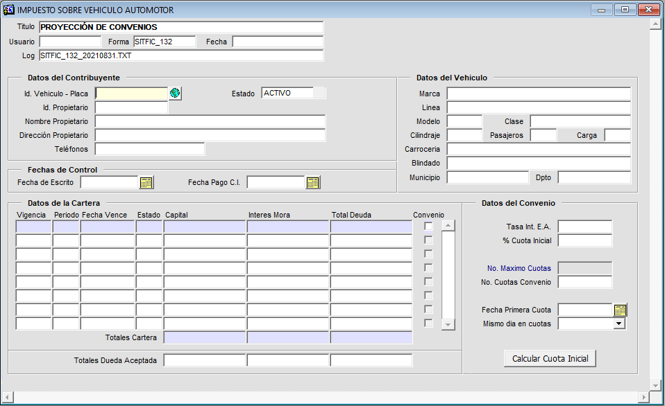

*Imagen 2 Proyección de Convenios*

## 1.1.2. Funcionalidad

|  |  |
| --- | --- |
| 15 | **Nota Importante:** Antes de crear un convenio de pago primero se deben proyectar las cuotas del convenio al contribuyente, para que se sepa de antemano el valor de la cuota inicial y el valor de las cuotas (aproximado). Esta forma permite entregarle una proyección al contribuyente para que analice esta información antes de crear definitivamente el convenio de pago, con el dato de la cuota inicial se debe ir a la opción de emisión de recibos por Abono para generar el recibo de pago por el valor de la cuota inicial. Sin la cuota inicial cancelada no se puede crear un convenio de pago. |

Se debe digitar la placa del vehículo en el campo Id. Vehículo - Placa y luego presionar la tecla enter para continuar con el proceso.

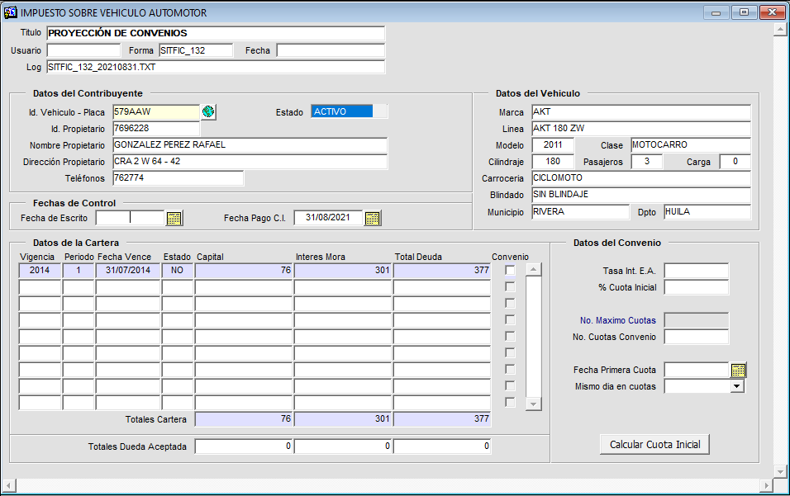

*Imagen 3 Consulta Proyección de Convenios*

Luego de haber consultado el vehículo al cual se le realizará la proyección de convenio se debe seleccionar la fecha de escrito, seleccionar la(s) vigencia(s) a convenir, Ingresar el porcentaje correspondiente a la cuota inicial, ingresar el número de cuotas que tendrá el convenio de pago, seleccionar la fecha de la primera cuota y seleccionar si se utilizará el mismo día para el pago de las fechas de las demás cuotas.

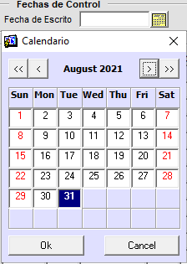

*Imagen 4 Fecha de Escrito*

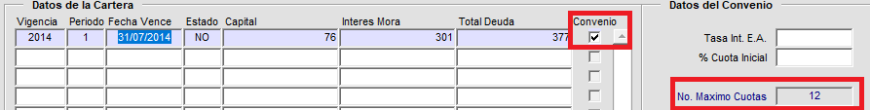

*Imagen 5 Selección Vigencia(s)*

|  |  |
| --- | --- |
| 15 | **Nota Importante:** El Número Máximo Cuotas se calcula automáticamente al seleccionar la(s) vigencia(s) a convenir |



*Imagen 6 Porcentaje Cuota Inicial*

|  |  |
| --- | --- |
| 15 | **Nota Importante:** El valor del porcentaje correspondiente a la cuota inicial (% Cuota Inicial) que se digite debe ser mayor al 30% |



*Imagen 7 Número Cuotas Convenio*

|  |  |
| --- | --- |
| 15 | **Nota Importante:** El número de cuotas digitado debe ser menor o igual al número Máximo de cuotas.Ej:    *Imagen 8 Ejemplo Número Cuotas Convenio* |

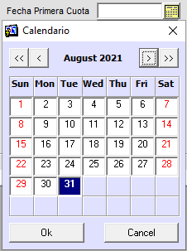

*Imagen 9 Fecha Primera Cuota*

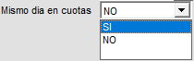

*Imagen 10 Mismo día en cuotas*

Por último se debe dar clic en el botón 

Al dar clic en el botón se visualizará la siguiente ventana:

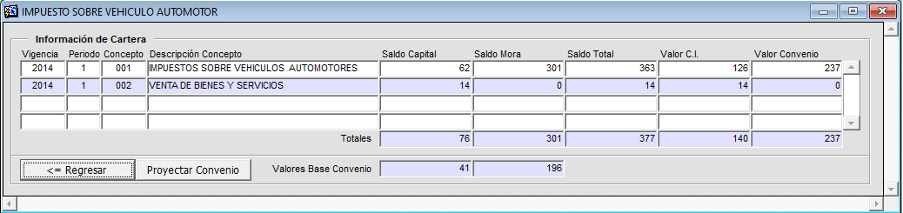

*Imagen 11 Cartera*

Se debe dar clic en el botón , al dar clic en este botón se visualizará un mensaje de alerta solicitando la confirmación de la proyección del convenio el cual se debe confirmar dando clic en el botón .

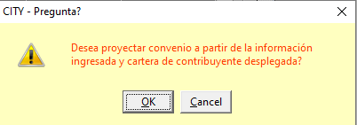

*Imagen 12 Mensaje de Alerta*

Inmedíatamente se visualizará un mensaje confirmando la realización de la proyección.

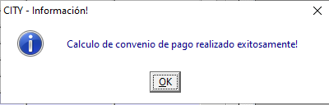

*Imagen 13 Mensaje de Confirmación*

Luego de esto se visualizará la siguiente ventana con el extracto provisional del convenio

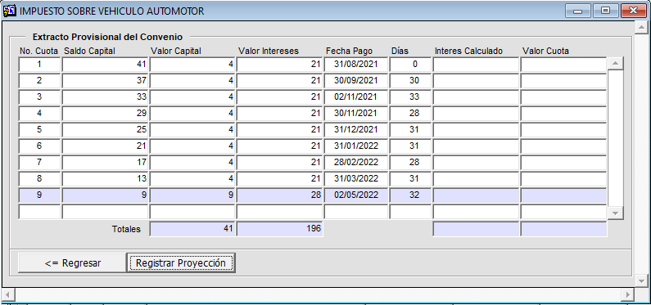

*Imagen 14 Extracto Provisional del Convenio*

Se debe dar clic en el botón , al dar clic en este botón se visualizará un mensaje de alerta solicitando la confirmación del registro de la proyección y la impresión de la cuota inicial, el cual se debe confirmar dando clic en el botón .

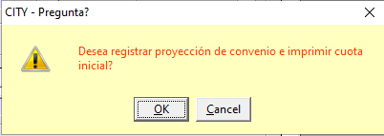

*Imagen 15 Mensaje de Alerta*

Se visualizará luego el mensaje con la confirmación de la realización del proceso.

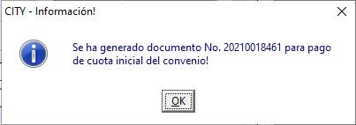

*Imagen 16 Mensaje Confirmación*

Al confirmar se genera el recibo de la cuota inicial y un archivo plano (.txt) con los datos de la proyección. Ej:

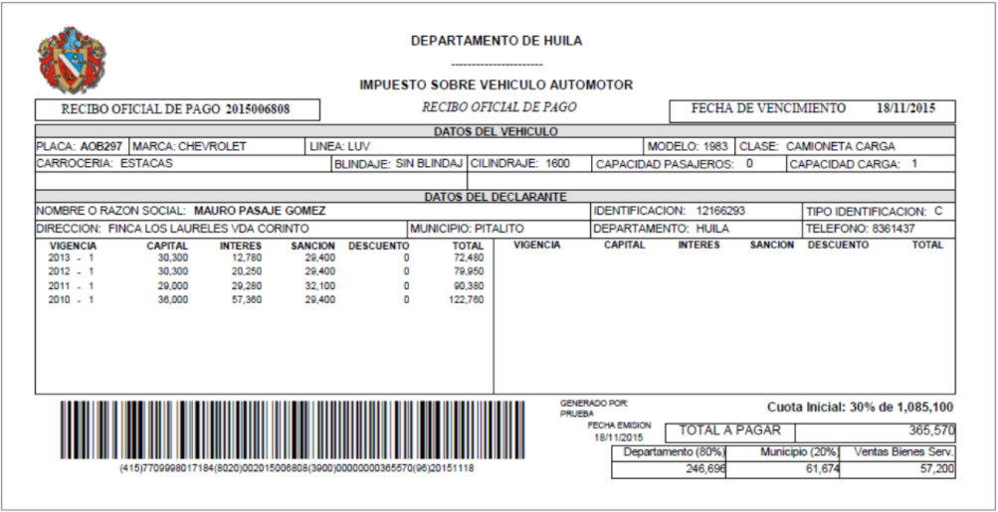

*Imagen 17 Recibo Cuota Inicial*

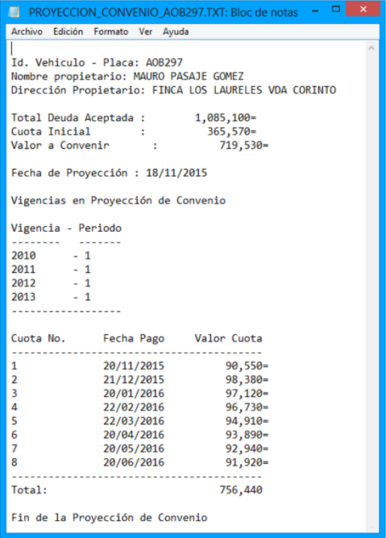

*Imagen 18 .TXT Cuota Inicial*

## Elaboración de Convenios:

## Acceso a la opción

Para acceder a esta opción se debe ingresar por el Menú de Procesos de Usuario, luego hacer doble clic en Convenios de Pago y por último en Elaboración de Convenios



*Imagen 19 Acceso a la opción Elaboración de Convenios*

Al ingresar a la opción se muestra la siguiente forma:

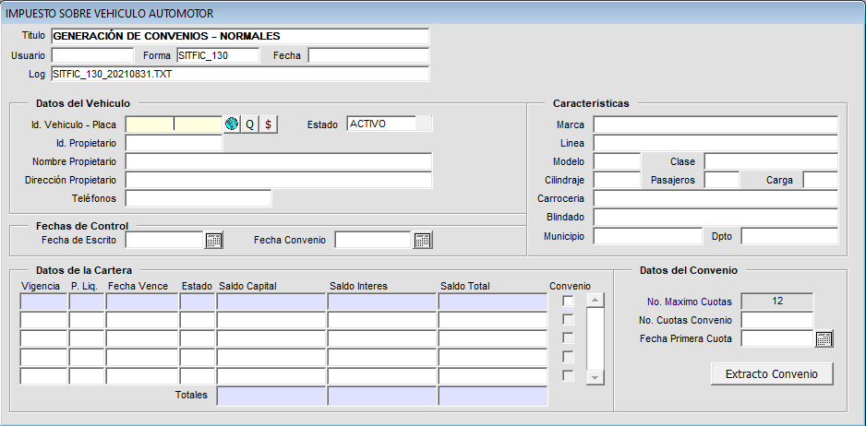

*Imagen 20 Elaboración de Convenios*

## 1.2.2. Funcionalidad

|  |  |
| --- | --- |
| 15 | **Nota Importante:** Para elaborar el convenio de pago es necesario tener en cuenta la realización de la proyección del convenio y que la cuota inicial se encuentre paga y aplicada. |

Ingrese la placa del vehículo en el campo Id. Vehículo - Placa, luego presione la tecla enter. A continuación se desplegará la información básica del propietario del vehículo y la información de la cartera del contribuyente por vigencias.

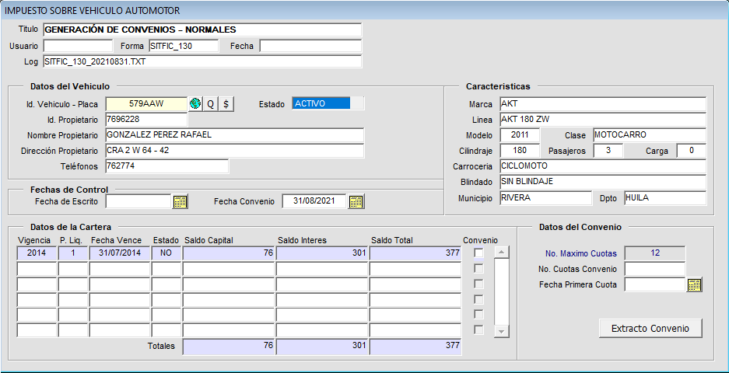

*Imagen 21 Consulta Elaboración de Convenios*

Se debe diligenciar inicialmente el campo fecha de escrito que corresponde a la misma fecha en la que se le entregó la proyección de cuotas al propietario, seleccionar la(s) vigencia(s) a convenir, en el campo número de cuotas convenio digite la cantidad de cuotas en la que quedó proyectado el convenio y digitar la fecha de la primera cuota.



*Imagen 22 Fecha de Escrito*



*Imagen 23 Selección Vigencia(s)*



*Imagen 24 Número de Cuotas Convenio*

|  |  |
| --- | --- |
| 15 | **Nota Importante:** El número de cuotas digitado debe ser menor o igual al número Máximo de cuotas.Ej:    *Imagen 25 Ejemplo Número Cuotas Convenio* |



*Imagen 26 Fecha Primera Cuota*

Por último se debe presionar el botón  para ver la distribución las cuotas en una nueva ventana.

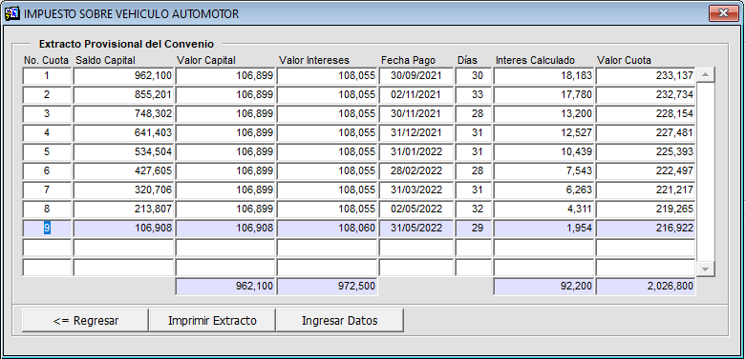

*Imagen 27 Extracto Provisional del Convenio*

En esta ventana, al hacer clic en el botón ingresar datos, podrá registrar la información de la cuota inicial , digite el número del recibo de pago en el campo No. Documento y presione la tecla enter, de inmediato se validará automáticamente si el pago se encuentra aplicado en el sistema para poder crear el convenio.

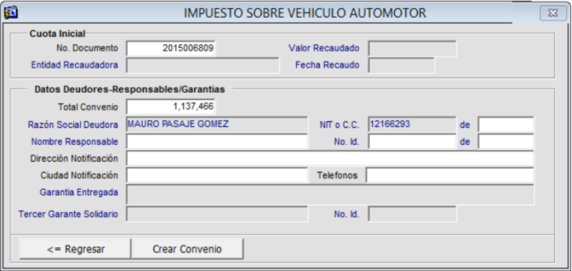

*Imagen 28 Confirmar Pago Cuota Inicial*

Luego de completar los datos del convenio, haga clic en , y a continuación se generara la resolución del convenio en formato .doc El documento se guardará en la ruta indicada en la definición 'CON - DIRECTORIO DE CONVENIO DE PAGO' del sistema.

|  |  |
| --- | --- |
| 15 | **Nota Importante:** Recuerde que la ruta donde se generará el archivo debe estar creada en el equipo de donde se extrae el informe. Consulte con el administrador del sistema la ubicación de los archivos según los parámetros indicados. |

## Emisión de Recibos de Convenios:

## Acceso a la opción

Para acceder a esta opción se debe ingresar por el Menú de Procesos de Usuario, luego hacer doble clic en Convenios de Pago y por último en Emisión de Recibos de Convenios



*Imagen 29 Acceso a la opción Emisión de Recibos de Convenio*

Al ingresar a la opción se muestra la siguiente forma:

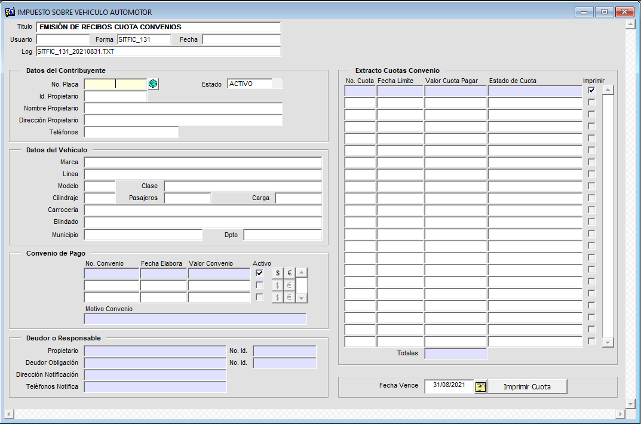

*Imagen 30 Emisión de Recibos de Convenio*

## 1.3.2. Funcionalidad

Permite imprimir la(s) cuota(s) convenida(s) en estado adeudadas y vencidas.

Se debe digitar la placa del vehículo en convenio en el campo No. de Placa, y presione la tecla enter, de inmediato se despliega en pantalla todos los convenios asociados a esa placa que estén activos o inactivos, las fechas de creación de esos convenios, el valor convenio y el rango de vigencias que aplican ese convenio.

En la parte izquierda de la ventana se muestran los datos del deudor o responsable del convenio y a la derecha de la ventana se encuentran las cuotas con sus fechas límite de pago, el valor de cada una y el estado de cada una (Pagada, Adeudada y Vencida).

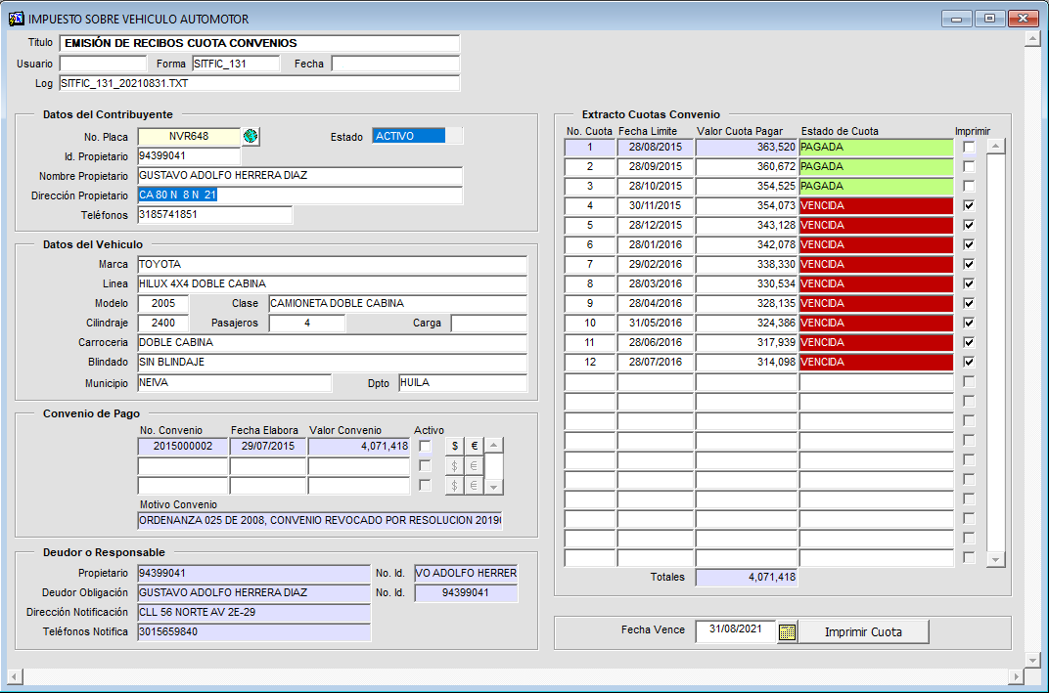

*Imagen 31 Consulta Emisión de Recibos de Convenio*

|  |  |
| --- | --- |
| 15 | **Nota Importante:** En la sección convenio de pago se pueden visualizar los pagos realizados asociados a la(s) vigencia(s) convenidas dando clic en el botón . |

|  |  |
| --- | --- |
| 15 | **Nota Importante:** En la sección convenio de pago se pueden visualizar la cartera por convenida y el estado de esta dando clic en el botón . |

Por último se debe seleccionar la(s) cuota(s) que se desean imprimir y dar clic en el botón  .

|  |  |
| --- | --- |
| 15 | **Nota Importante:** Si se desea se puede cambiar o modificar la fecha vencimiento del recibo de la(s) cuota(s).    *Imagen 32 Fecha de Vencimiento* |

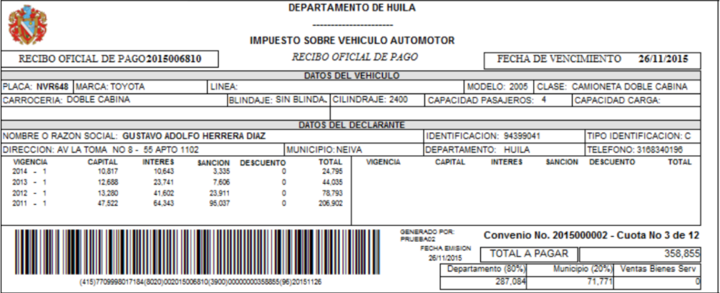

*Imagen 33 Recibo Cuota Convenio de Pago*

## Informe Convenio - Aviso de Cobro:

## Acceso a la opción

Para acceder a esta opción se debe ingresar por el Menú de Procesos de Usuario, luego hacer doble clic en Convenios de Pago y por último en Informe de Convenio - Aviso de Cobro



*Imagen 34 Acceso a la opción Informe Convenio - Aviso de Cobro*

Al ingresar a la opción se muestra la siguiente forma:

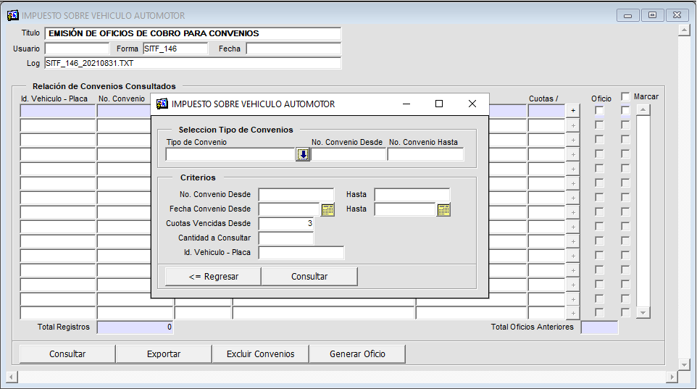

*Imagen 35 Informe Convenio - Aviso de Cobro*

## 1.4.2. Funcionalidad

Para hacer esa consulta general, solo se debe seleccionar el tipo de convenio, y debe digitar la cantidad a consultar, para que el sistema arroje los resultados generalmente, cambio si desea una consulta más profunda y específica, debe de llenar los demás parámetros, según lo que se requiera.

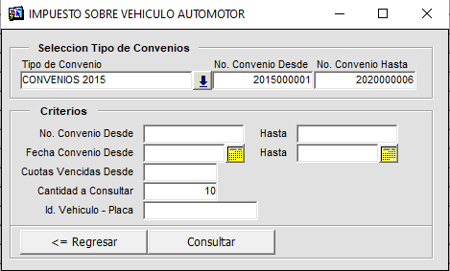

*Imagen 36 Parámetros Convenio - Aviso de Cobro*

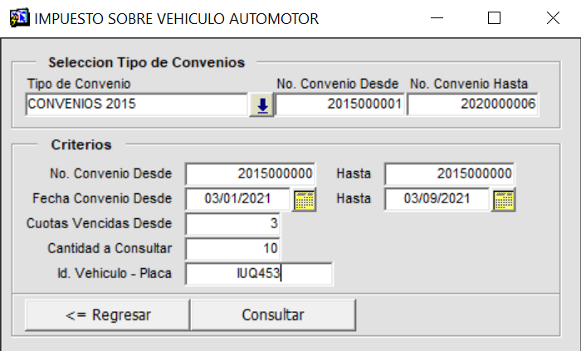

*Imagen 37 Consulta Parámetros Convenio - Aviso de Cobro*

Hecho esto el sistema mostrará un mensaje de alerta solicitando confirmar la consulta con los parámetros ingresados, al cual se debe dar clic en el botón  si se desea continuar con la consulta:

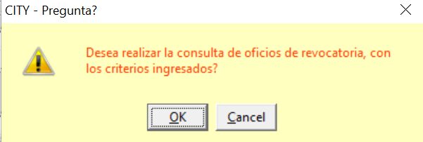

*Imagen 38 Mensaje de Alerta*

Luego de esto se mostrarán los resultados en base a la consulta con los parámetros o filtros ingresados:

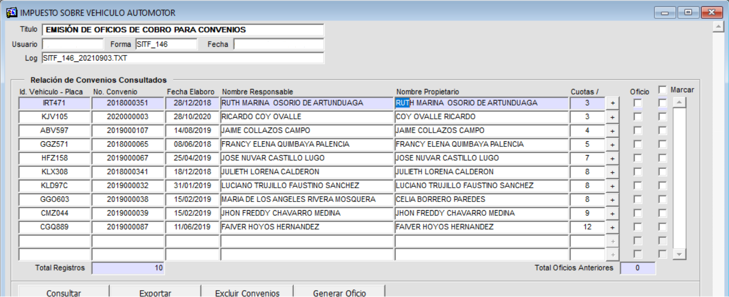

*Imagen 39 Resultado Consulta Convenio - Aviso de Cobro*

Después que el sistema haya consultado los datos correspondientes ingresados anteriormente, se procede a exportar hacia excel, eso se hace dando clic sobre el botón , posteriormente se mostrará un mensaje de confirmación, para proseguir con la operación, para continuar se debe dar clic en 

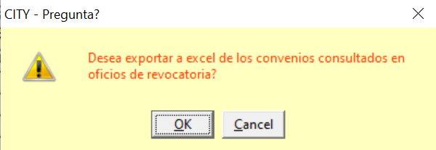

*Imagen 40 Mensaje de Alerta*

Hecho esto el sistema automáticamente, exportará los datos consultados a Excel:

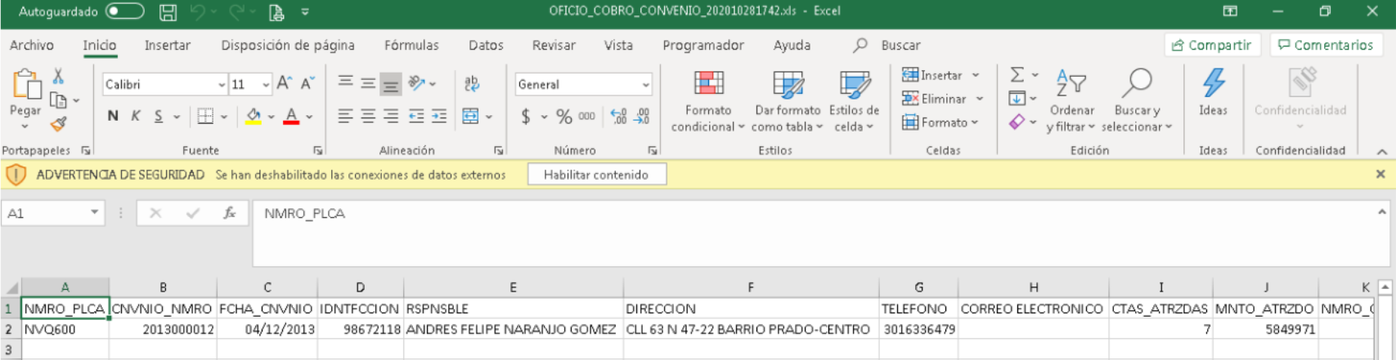

*Imagen 41 Exporte Excel*

## 1.4.3. Generar Oficios

|  |  |
| --- | --- |
| 15 | **Nota Importante:** Para generar oficios de la consulta realizada anteriormente, se debe de seleccionar uno o más convenios a los cuales se les desea generar el oficio. |

Luego de haber seleccionado los convenios de la consulta realizada a los cuales se les desea generar oficio se debe dar clic en el botón .

Al hacer clic en este botón se visualizará la siguiente ventana:

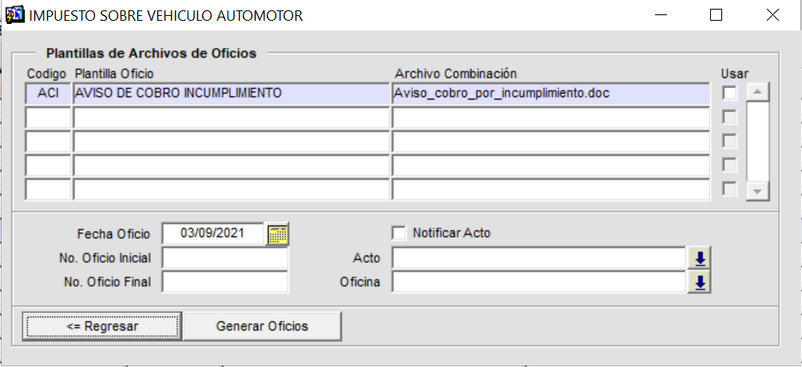

*Imagen 42 Generar Oficio.*

Se debe seleccionar la plantilla del acto a generar:



*Imagen 43 Seleccionar Plantilla*

|  |  |
| --- | --- |
| 15 | **Nota Importante:** La fecha de oficio se pre-selecciona pero puede modificarse:    *Imagen 44 Seleccionar Fecha Oficio* |

Seleccionar si el acto se notificará o no:



*Imagen 45 Notificar Acto*

Ingresar el No.Oficio Inicial:



*Imagen 46 No. Oficio Inicial*

Seleccionar Acto:

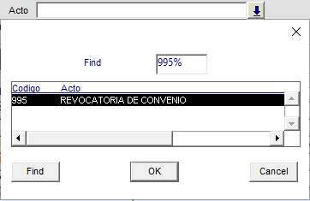

*Imagen 47 Acto*

Ingresar No.Oficio Final:



*Imagen 48 No. Oficio Final*

Seleccionar Oficina:

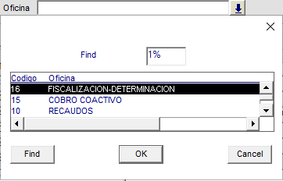

*Imagen 49 Oficina*

Hecho esto se debe dar clic en el botón Generar Oficios, automáticamente el sistema mostrará el siguiente mensaje:

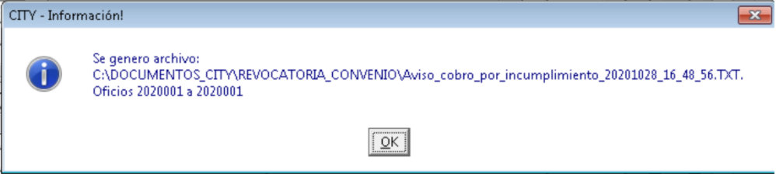

*Imagen 50 Mensaje Alerta*

## 1.4.4. Excluir Convenios

|  |  |
| --- | --- |
| 15 | **Nota Importante:** Para excluir convenios de la consulta realizada anteriormente, se debe de seleccionar uno o más convenios los cuales se excluirán. |

Luego de haber seleccionado los convenios de la consulta realizada los cuales se excluirán se debe dar clic en el botón .

Al hacer clic en este botón se visualizará la siguiente ventana:

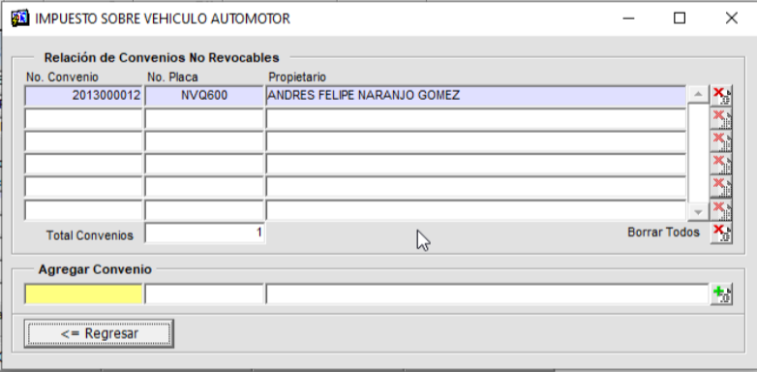

*Imagen 51 Excluir Convenios*

Para realizar la exclusión de los convenios se debe:

Digitar el Número de convenio en la parte inferior izquierda de la pantalla, en el campo sombreado de color amarillo, hecho esto se debe dar ENTER y automáticamente el sistema mostrará el resto de la información con respecto al convenio

Dar clic al botón , al hacer esto, aparecerá un mensaje solicitando la confirmación de la realización del proceso:

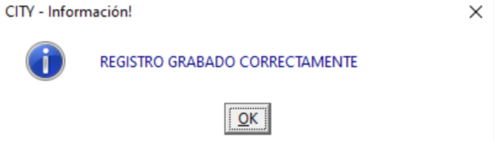

*Imagen 52 Mensaje de Confirmación*

Realizado esto se añadirá automáticamente a la lista de relación de convenios No Revocables.

## Reversión Solicitud Convenios:

## Acceso a la opción

Para acceder a esta opción se debe ingresar por el Menú de Procesos de Usuario, luego hacer doble clic en Convenios de Pago y por último en Reversión Solicitud Convenios



*Imagen 53 Acceso a la opción Reversión de Solicitud Convenios*

Al ingresar a la opción se muestra la siguiente forma:

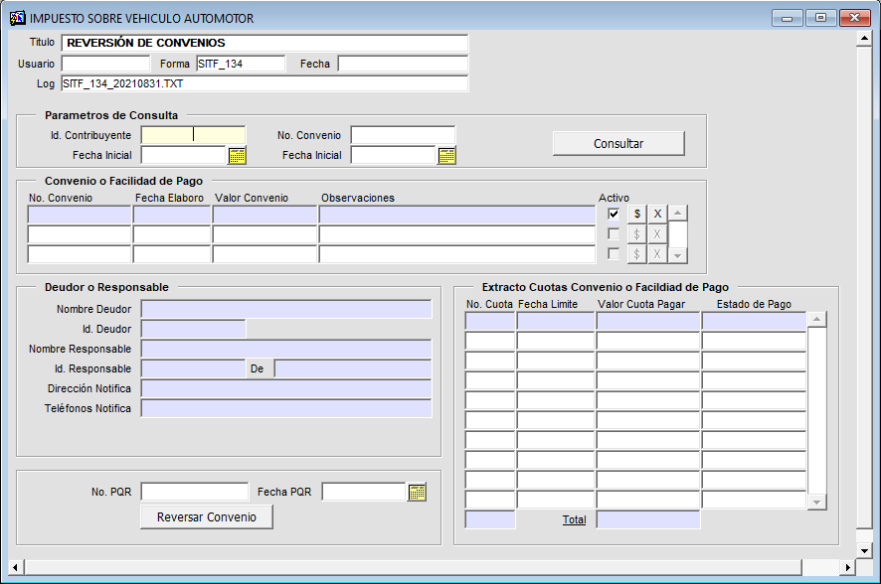

*Imagen 54 Reversión de Solicitud Convenios*

## 1.5.2. Funcionalidad

Para realizar el proceso de reversión de convenios se debe primero realizar una consulta diligenciando los campos que se encuentran en la región parámetros de Consulta.

|  |  |
| --- | --- |
| 15 | **Nota Importante:** Dependiendo de los campos que se diligencien se puede realizar una consulta específica y profunda o una general. |

Ingresar la identificación del contribuyente en el campo Id. Contribuyente (Opcional):



*Imagen 55 Id. Contribuyente*

Ingresar No. Convenio a reversar:



*Imagen 56 No. Convenio*

Seleccionar la fecha desde donde se consultarán los convenios, en el campo Fecha Inicial:

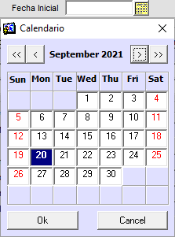

*Imagen 57 Fecha Inicial*

Luego de haber diligenciado los campos se debe dar clic en el botón .

Al dar clic en el botón se visualizará un mensaje de confirmación necesario para la continuidad del proceso de consulta, el cual se debe confirmar dando clic en el botón :

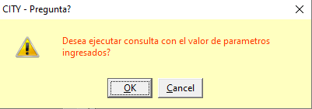

*Imagen 58 Mensaje de Confirmación*

Luego de haber realizado esto el sistema mostrará la información coincidente con los parámetros de búsqueda seleccionados:

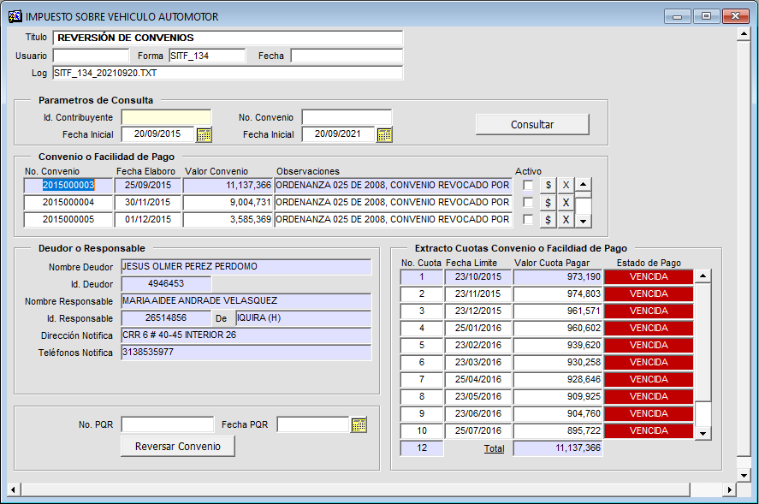

*Imagen 59 Consulta Reversión Convenio*

Luego de haber realizado la consulta se podrá realizar la reversión del convenio de la siguiente manera:

Seleccionar el convenio o facilidad de pago haciendo clic sobre los datos del convenio en la región Convenio o Facilidad de Pago:

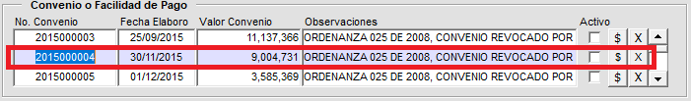

*Imagen 60 Seleccionar Convenio*

Ingresar el número de PQR en el campo No. PQR:



*Imagen 61 Ingresar número PQR*

Seleccionar la fecha de PQR:

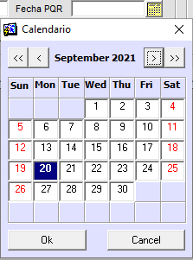

*Imagen 62 Fecha de PQR*

Por último se debe dar clic en el botón .

Al dar clic en el botón se visualizará un mensaje de confirmación de la realización del proceso, el cual se debe confirmar dando clic en el botón :

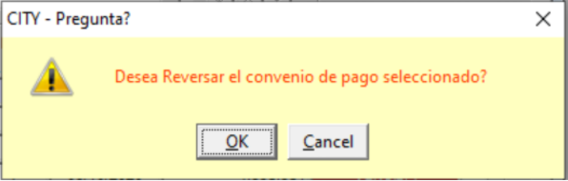

*Imagen 63 Mensaje de Confirmación*

Terminado el proceso saldrá al final un mensaje confirmando el éxito del proceso.

## Impresión de Pago Total a Convenio:

## Acceso a la opción

Para acceder a esta opción se debe ingresar por el Menú de Procesos de Usuario, luego hacer doble clic en Convenios de Pago y por último en Impresión de Pago Total a Convenio



*Imagen 64 Acceso a la opción Impresión de Pago Total a Convenio*

Al ingresar a la opción se muestra la siguiente forma:

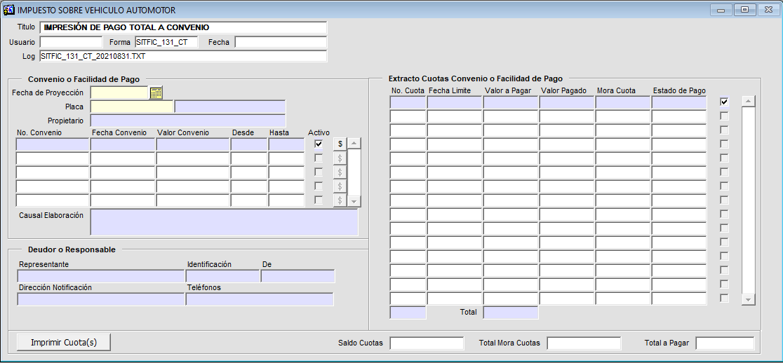

*Imagen 65 Impresión de Pago Total a Convenio*

## 1.8.2. Funcionalidad

Para imprimir el recibo por el total de las cuotas del convenio se debe:

Seleccionar la fecha de vencimiento del recibo en el campo Fecha de Proyección:



*Imagen 66 Fecha de Proyección*

Ingresar el número de placa del vehículo al cual se le generará el recibo por el total del convenio:



*Imagen 67 Placa*

Luego se debe dar ENTER para que el sistema realice la consulta de la información correspondiente al vehículo y al convenio:

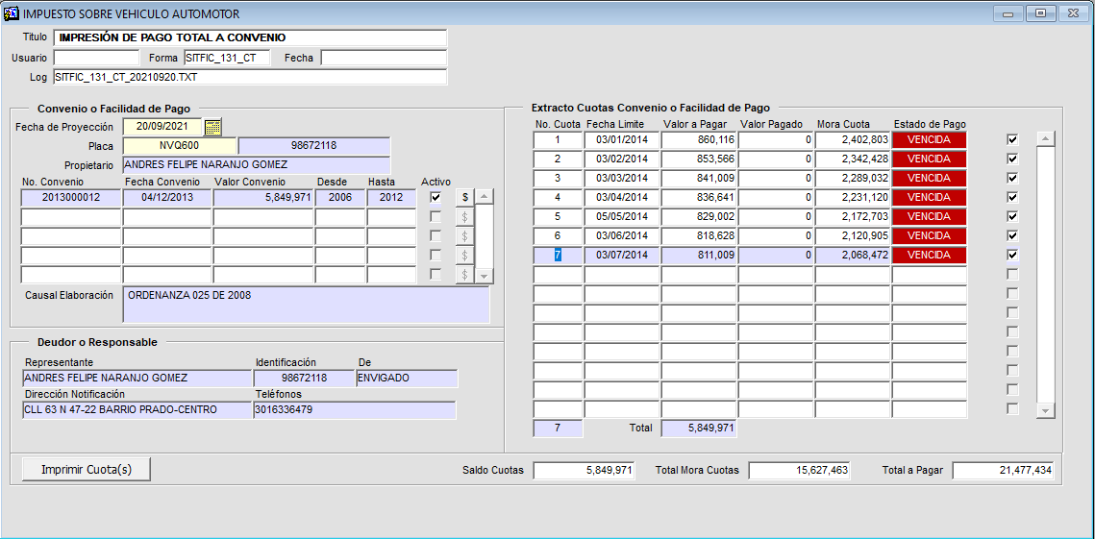

*Imagen 68 Consulta Pago Total a Convenio*

Luego de esto se debe dar clic en el botón .

Recibo de pago generado:

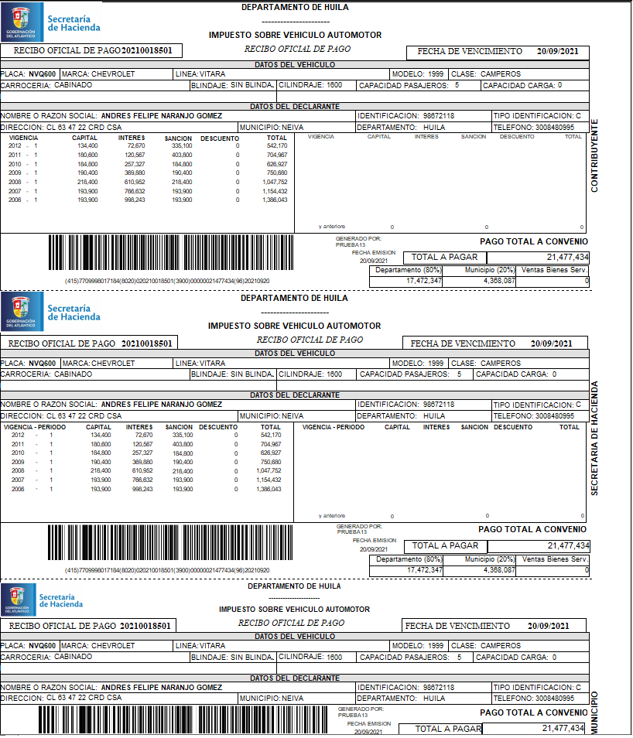

*Imagen 69 Recibo Pago Total a Convenio*